Отчёт по лабораторной работе №3

Дисциплина: архитектура компьютера

Репкина Елизавета Андреевна

Содержание

# 1 Цель работы

Освоение процедуры компиляции и сборки программ, написанных на ассемблере NASM

# 2 Задание

1. Создание программы Hello world!
2. Работа с транслятором NASM
3. Работа с расширенным синтаксисом командной строки NASM
4. Работа с компоновщиком LD
5. Запуск исполняемого файла
6. Выполнение заданий для самостоятельной работы.

# 3 Теоретическое введение

Основными функциональными элементами любой электронной вычислительной машины (ЭВМ) являются центральный процессор, память и периферийные устройства. Все эти компоненты взаимодействуют друг с другом через общую шину, к которой они подключены. Физически шина представляет собой множество проводников, соединяющих различные устройства. В современных компьютерах эти проводники выполнены в виде электропроводящих дорожек на материнской плате.

Центральный процессор (ЦП) выполняет обработку информации и координирует работу всех узлов компьютера. Он состоит из следующих основных компонентов: - Арифметико-логическое устройство (АЛУ): выполняет логические и арифметические операции, необходимые для обработки данных, хранящихся в памяти. - Устройство управления (УУ): отвечает за управление всеми устройствами ЭВМ. - Регистры: это сверхбыстрая память небольшого объема, используемая для временного хранения промежуточных результатов выполнения инструкций. Регистры делят на два типа: общего назначения и специальные.

Для программирования на ассемблере важно знать, какие регистры существуют и как ими пользоваться. В большинстве команд, написанных на ассемблере, используются регистры в качестве операндов. Основные операции представляют собой преобразование данных, хранящихся в регистрах, такие как перенаправление данных между регистрами и памятью или выполнение арифметических и логических операций. Доступ к регистрам осуществляется по именам, а не по адресам, как в основной памяти. Каждый регистр процессора архитектуры x86 имеет имя, состоящее из двух или трех букв латинского алфавита. Примеры регистров общего назначения: - 64-битные: RAX, RCX, RDX, RBX, RSI, RDI - 32-битные: EAX, ECX, EDX, EBX, ESI, EDI - 16-битные: AX, CX, DX, BX, SI, DI - 8-битные: AH, AL, CH, CL, DH, DL, BH, BL

Другим важным компонентом ЭВМ является оперативное запоминающее устройство (ОЗУ). Это быстродействующее энергозависимое хранилище, которое взаимодействует с центральным процессором и используется для хранения программ и данных, находящихся в активной работе. ОЗУ состоит из одинаковых пронумерованных ячеек памяти, каждая из которых имеет свой адрес.

Периферийные устройства ЭВМ можно разделить на следующие группы: - Устройства внешней памяти: предназначены для долговременного хранения больших объемов данных. - Устройства ввода-вывода: обеспечивают взаимодействие ЦП с внешней средой.

В основе работы ЭВМ лежит принцип программного управления, что означает, что компьютер решает задачу, выполняя последовательность действий, записанных в программе. Код машинной команды состоит из множества двоичных значений (0 и 1) и можно выделить две основные части: 1. Операционную часть, которая содержит код команды для выполнения. 2. Адресную часть, где хранятся данные или адреса, участвующие в операции.

Во время выполнения каждой команды процессор проходит через стандартный процесс, называемый командным циклом, который включает следующие шаги: 1. Формирование адреса следующей команды в памяти. 2. Считывание кода команды и ее дешифровка. 3. Выполнение команды. 4. Переход к следующей команде.

Язык ассемблера (assembly language, сокращенно asm) – это низкоуровневый язык, ориентированный на машинные команды. NASM (Netwide Assembler) является открытым проектом, предоставляющим различные версии ассемблера для разных операционных систем и позволяющим получать объектные файлы для этих систем. NASM использует синтаксис Intel и поддерживает инструкции x86-64.

# 4 Выполнение лабораторной работы

Программа Hello world! Создаю каталог для работы с программами на языке ассемблера NASM и перехожу в созданный каталог (рис. 1)

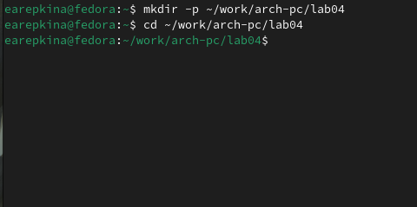

Рис. 1: создание и переход в каталог

Создаю текстовый файл с именем hello.asm (рис. 2)

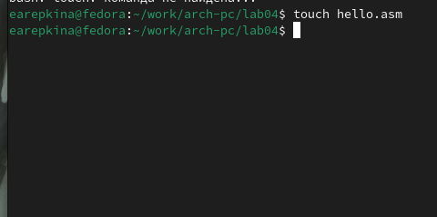

Рис. 2: создание ткстового файла

открываю этот файл с помощью любого текстового редактора, например, gedit (рис. 3)

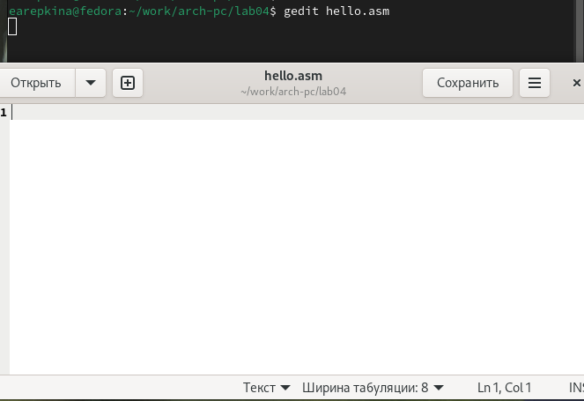

Рис. 3: начало редактирования файла

и ввожу в него текст:(рис. 4)

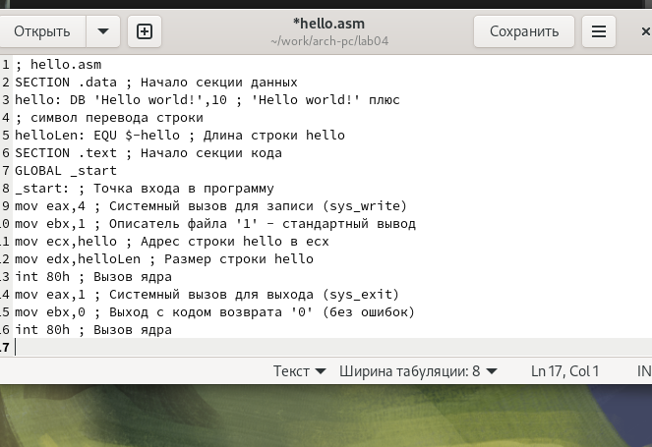

Рис. 4: работа в gedit

Транслятор NASM NASM превращает текст программы в объектный код. Например, для компиляции приведённого выше текста программы «Hello World» необходимо написать nasm -f elf hello.asm и с помощью команды ls проверьте, что объектный файл был создан (рис. 5)

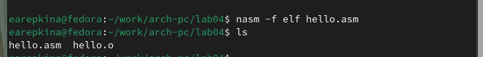

Рис. 5: создание объектного файла

Расширенный синтаксис командной строки NASM

Выполняю указанную в задании команду (рис. 6)

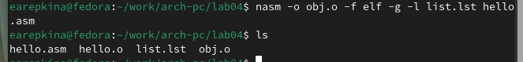

Рис. 6: компиляция исходного файла

Компоновщик LD Чтобы получить исполняемую программу, объектный файл необходимо передать на обработку компоновщику (рис. 7)

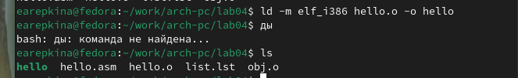

Рис. 7: передаю объектный файл на обработку компоновщику

Компоновщик ld не предполагает по умолчанию расширений для файлов, но принято использовать следующие расширения: • o – для объектных файлов; • без расширения – для исполняемых файлов; • map – для файлов схемы программы; • lib – для библиотек. Ключ -o с последующим значением задаёт в данном случае имя создаваемого исполняемого файла. Выполните указанную в задании команду (рис. **¿fig:008?**)

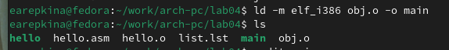 Ответ на вопросы: Исполняемый файл будет иметь имя main, т.к. после ключа -о было задано значение main. Объектный файл, из которого собран этот исполняемый файл, имеет имя obj.o

Запуск исполняемого файла(рис. 8)

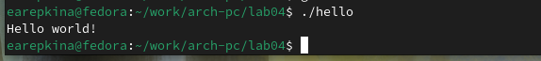

Рис. 8: запуск

Задание для самостоятельной работы 1. В каталоге ~/work/arch-pc/lab04 с помощью команды cp создайте копию файла hello.asm с именем lab4.asm (рис. 9)

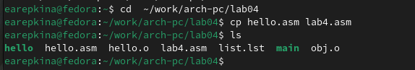

Рис. 9: копирование файла

1. С помощью любого текстового редактора внесите изменения в текст программы в файле lab4.asm так, чтобы вместо Hello world! на экран выводилась строка с вашими фамилией и именем. (рис. 10)

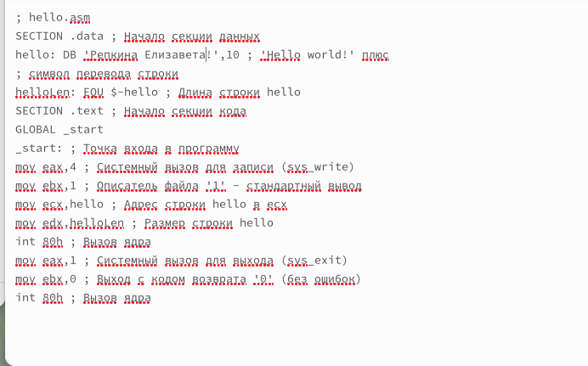

Рис. 10: изменение текста программы

1. Оттранслируйте полученный текст программы lab4.asm в объектный файл. Выполните компоновку объектного файла и запустите получившийся исполняемый файл. (рис. 11)

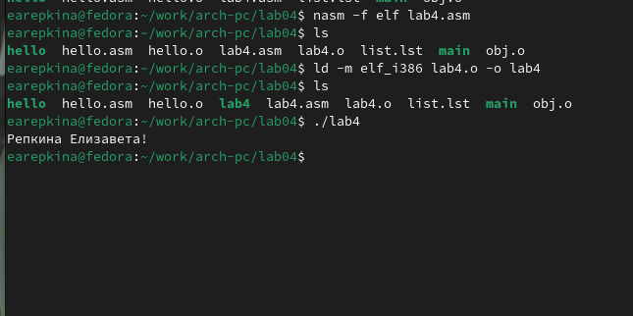

Рис. 11: запуск исполняемого файла

1. Скопируйте файлы hello.asm и lab4.asm в Ваш локальный репозиторий в каталог ~/work/study/2023-2024/“Архитектура компьютера”/arch-pc/labs/lab04/.(рис. 12)

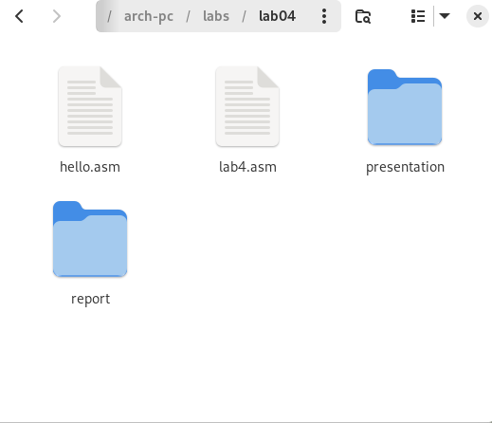

Рис. 12: перемещение файлов

Загрузите файлы на Github. рис. 13)

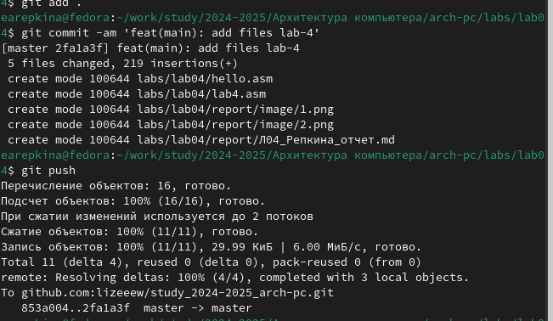

Рис. 13: загрузка файлов на github

# 5 Выводы

При выполнении данной лабораторной работы я освоила процедуры компиляции и сборки программ, написанных на ассемблере NASM.

# Список литературы

1. GDB: The GNU Project Debugger. — URL: https://www.gnu.org/software/gdb/.
2. GNU Bash Manual. — 2016. — URL: https://www.gnu.org/software/bash/manual/.
3. Midnight Commander Development Center. — 2021. — URL: https://midnight-commander. org/.
4. NASM Assembly Language Tutorials. — 2021. — URL: https://asmtutor.com/.
5. Newham C. Learning the bash Shell: Unix Shell Programming. — O’Reilly Media, 2005. — 354 с. — (In a Nutshell). — ISBN 0596009658. — URL: http://www.amazon.com/Learningbash-Shell-Programming-Nutshell/dp/0596009658.
6. Robbins A. Bash Pocket Reference. — O’Reilly Media, 2016. — 156 с. — ISBN 978-1491941591.
7. The NASM documentation. — 2021. — URL: https://www.nasm.us/docs.php.
8. Zarrelli G. Mastering Bash. — Packt Publishing, 2017. — 502 с. — ISBN 9781784396879.
9. Колдаев В. Д., Лупин С. А. Архитектура ЭВМ. — М. : Форум, 2018.
10. Куляс О. Л., Никитин К. А. Курс программирования на ASSEMBLER. — М. : Солон-Пресс,
11. Новожилов О. П. Архитектура ЭВМ и систем. — М. : Юрайт, 2016.
12. Расширенный ассемблер: NASM. — 2021. — URL: https://www.opennet.ru/docs/RUS/nasm/.
13. Робачевский А., Немнюгин С., Стесик О. Операционная система UNIX. — 2-е изд. — БХВПетербург, 2010. — 656 с. — ISBN 978-5-94157-538-1.
14. Столяров А. Программирование на языке ассемблера NASM для ОС Unix. — 2-е изд. — М. : МАКС Пресс, 2011. — URL: http://www.stolyarov.info/books/asm_unix.
15. Таненбаум Э. Архитектура компьютера. — 6-е изд. — СПб. : Питер, 2013. — 874 с. — (Классика Computer Science).
16. Таненбаум Э., Бос Х. Современные операционные системы. — 4-е изд. — СПб. : Питер,
17. — 1120 с. — (Классика Computer Science).